广西人才网联系统2017年二季度薪酬报告

一、总体概况
2017年二季度广西人才网联系统中用人单位发布职位的平均薪酬（其定义见注4，下同）为4505元/月，环比小幅增长1.86%，而求职者期望平均薪酬为4102元/月，环比小幅增长1.08%。用人单位提供的职位平均薪酬水平依旧比比求职者的平均期望薪酬略高。
近三年各季度求职者期望平均薪酬和用人单位发布职位的平均薪酬对比走势图如下：
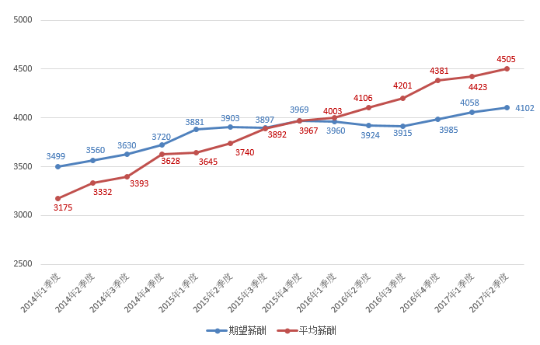
二、广西人才网联系统主要工作地薪酬情况
2017年二季度，广西人才网联系统中工作地为南宁市的用人单位发布职位的平均薪酬水平较高，达到4693元/月，其求职者期望平均薪酬为4167元/月。
广西人才网联系统主要工作地薪酬情况见下表：
地市名称 | 期望平均薪酬 | 职位平均薪酬
南宁市 | 4167 | 4693
桂林市 | 4044 | 4205
柳州市 | 3934 | 3883
北海市 | 4161 | 4200
三、各职位大类薪酬情况
2017年二季度，广西人才网联系统中用人单位发布职位平均薪酬最高的前五位职位分别为：高级管理类8606元/月、房地产开发/经纪/中介类6865元/月、证券/期货/投资管理/服务类6520元/月、银行类6509元/月及美容/保健类5885元/月，其中美容/保健类职位平均薪酬首次跃居前五位，主要由于本季度健身顾问/教练类职位需求量大幅增长，且提供薪酬较高，均在6000元/月以上，整体拔高美容/保健类职位发布职位平均薪酬水平。以下五类职位平均薪酬较低：保安/家政服务类2602元/月、轻工/食品/工艺品类2906元/月、物业管理类3121元/月、文字媒体/写作类3136元/月及行政/文职/后勤类3159元/月。
求职者期望最高的前五位职位类别分别为：高级管理类7131元/月、房地产开发/经纪/中介类5904元/月、IT管理/项目协调类5184元/月、证券/期货/投资管理/服务类4886元/月及建筑/工程类4854元/月；而期望从事以下五类职位的求职者对薪酬要求较低，包括：行政/文职/后勤类3316元/月、客服/技术支持类3406元/月、保安/家政服务类3447元/月、百货/超市/零售类3495元/月及物流/仓储类3505元/月。
具体见下表：
2017年二季度广西人才网联系统部分职位薪酬情况表（单位：元人民币/月）
职位类别 | 期望平均薪酬 | 职位平均薪酬
农林渔牧类 | 4313 | 4690
高级管理类 | 7131 | 8606
人力资源/人事类 | 3783 | 4190
行政/文职/后勤类 | 3316 | 3159
财务/税务/审计/统计类 | 3574 | 3571
制造业生产管理类 | 4355 | 3959
质量保证/品质管理类 | 3983 | 3832
采购类 | 4254 | 3840
市场/营销/策划/推广类 | 4298 | 4961
销售类 | 4366 | 5170
客服/技术支持类 | 3406 | 3752
电力/能源/矿产/测绘类 | 4424 | 4560
机械制造类 | 4174 | 4436
汽车制造类 | 4080 | 4485
汽车4S/维修/驾培类 | 3837 | 4269
化工类 | 3661 | 3621
生物/医药/医疗器械类 | 3614 | 4986
轻工/食品/工艺品类 | 3553 | 2906
服装/纺织/皮革类 | 4104 | 3388
计算机硬件开发类 | 3865 | 3937
计算机软件开发类 | 4628 | 4501
IT管理/项目协调类 | 5184 | 5320
IT质量管理/测试/配置管理类 | 4090 | 3694
IT运维/技术支持/系统集成类 | 4036 | 4409
互联网/移动互联网开发/设计类 | 3962 | 4051
互联网产品/运营管理/电子商务类 | 3936 | 4114
手机/通信技术类 | 3848 | 4221
电子/电器类 | 3879 | 4081
出版/印刷类 | 3626 | 3716
建筑/工程类 | 4854 | 5035
房地产开发/经纪/中介类 | 5904 | 6865
物业管理类 | 4609 | 3121
贸易/进出口类 | 3751 | 4270
物流/仓储类 | 3505 | 3555
交通运输服务 | 3898 | 4754
证券/期货/投资管理/服务类 | 4886 | 6520
银行类 | 4512 | 6509
保险类 | 4097 | 5288
艺术/设计类 | 3740 | 4535
广告类 | 3762 | 3933
会展/公关/活动类 | 3735 | 5277
影视类 | 3797 | 4096
文字媒体/写作类 | 3563 | 3136
百货/超市/零售类 | 3495 | 3580
餐饮/娱乐类 | 3754 | 3392
酒店/旅游类 | 3916 | 3329
美容/保健类 | 4273 | 5885
翻译类 | 4091 | 4161
法律/法务/合规类 | 4609 | 5156
咨询/顾问/中介类 | 4297 | 4667
医院/医疗/护理类 | 3748 | 4311
文教/科研类 | 3523 | 3872
环境保护类 | 4057 | 4241
保安/家政服务类 | 3447 | 2602
技工类 | 3835 | 3559

四、用人单位发布职位在各个薪酬区间的分布及变化趋势
2017年二季度，广西人才网联系统中用人单位发布的职位薪酬维持持续增长的势头。在区间分布中，虽然本季度3000-3999元/月区间薪酬职位占比为26.58%，与上季度相比下滑1.08个百分点,但4000-4999元/月、5000-5999元/月以及6000-7999元/月区间薪酬的职位数量占比均出现上移，占比分别达到23.01%、13.04%以及9.44%。
与上季度相比，职位数量在各个薪酬区间的分布图如下：
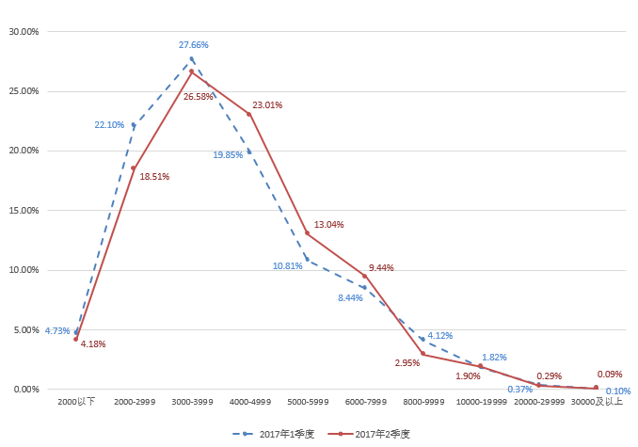
近三年主要薪酬区间（单位：元/月）的职位数量占比曲线图如下：
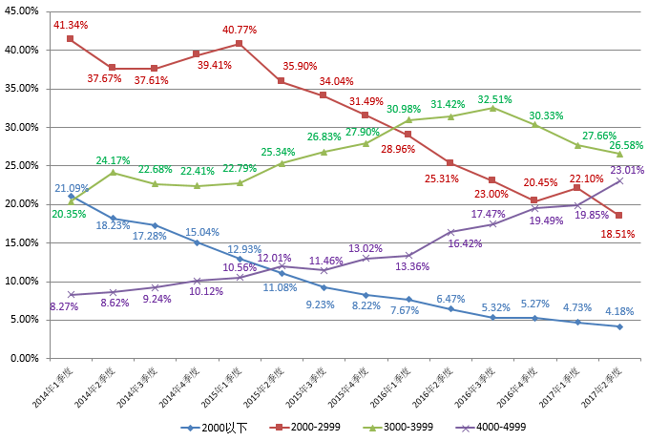
由上图可见，广西人才网联系统中2000元/月以下薪酬的职位数量占比持续下滑，本季度已经降至4.18%；2000-2999元/月薪酬的职位数量占比呈现持续下滑走势，跌至18.51%；3000-3999元/月区间的职位数量占比本季度下滑，本季度占比回落至26.58%，但仍保持占比最高的地位；4000-4999元/月区间的职位数量占比呈现明显上扬态势，占比达到23.01%。
近三年较高薪酬区间（单位：元/月）的职位数量占比曲线图如下：
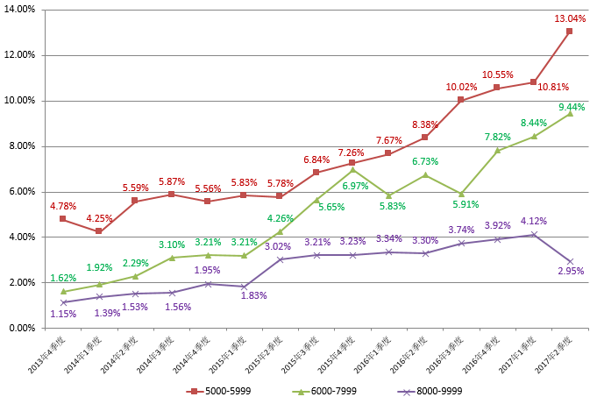
由上图可见，本季度5000-5999元/月区间的职位数量占比明显增长，占比已经达到13.04%；同时6000-7999元/月区间的职位数量占比持续增长，本季度占比达到9.44%；8000-9999元/月区间的职位数量占比本季度出现明显下滑，本季度仅为2.95%。
五、2017年二季度部分具体职位薪酬行情参考
（一）高级管理类职位薪酬参考
本季度高级管理岗位中工作地在南宁市的首席执行官CEO/总裁/总经理类等高端管理岗位平均薪酬达到20785元/月，其中有占比10%的职位平均薪酬超过50000元/月。
具体见下表：
2017年二季度广西人才网联系统部分具体职位薪酬参考（元/月）
职位大类 | 具体职位 | 工作地 | 平均薪酬 | 50分位 | 75分位 | 90分位
高级管理类 | 首席执行官CEO/总裁/总经理 | 南宁市 | 20785 | 17500 | 22500 | 50000
高级管理类 | 首席执行官CEO/总裁/总经理 | 柳州市 | 14772 | 12916 | 15625 | 19749
高级管理类 | 首席运营官COO/副总经理/副总裁 | 南宁市 | 12970 | 9999 | 16785 | 25249
高级管理类 | 首席运营官COO/副总经理/副总裁 | 柳州市 | 8000 | 7000 | 10625 | 13249
高级管理类 | 运营总监/企管部经理/企业管理顾问 | 南宁市 | 8168 | 6478 | 8583 | 17388
高级管理类 | 运营总监/企管部经理/企业管理顾问 | 柳州市 | 6600 | 5999 | 8500 | 9999
高级管理类 | 运营总监/企管部经理/企业管理顾问 | 桂林市 | 8111 | 8600 | 9499 | 10500

（二）人力资源/人事类、行政/文职/后勤类和财务/税务/审计/统计类等职位薪酬参考
本季度传统管理类职位中，工作地在南宁市的中高层职位90分位的薪酬水平均维持6000元/月以上高位，其中工作地在南宁市的行政经理/主管/办公室主任/副主任和财务经理职位的90分位薪酬分别达到7599元/月和11750元/月。
具体见下表：
2017年二季度广西人才网联系统部分具体职位薪酬参考（元/月）
职位大类 | 具体职位 | 工作地 | 平均薪酬 | 50分位 | 75分位 | 90分位
人力资源/人事类 | 人力资源/人事经理/主管 | 南宁市 | 6055 | 5799 | 6769 | 7599
人力资源/人事类 | 人力资源/人事经理/主管 | 柳州市 | 6250 | 5200 | 5799 | 12000
人力资源/人事类 | 人力资源/人事经理/主管 | 桂林市 | 5045 | 4749 | 5624 | 6900
人力资源/人事类 | 人力资源/人事专员 | 南宁市 | 3259 | 3167 | 3771 | 4454
人力资源/人事类 | 人力资源/人事专员 | 柳州市 | 3200 | 3235 | 3676 | 3940
人力资源/人事类 | 人力资源/人事专员 | 桂林市 | 2875 | 2689 | 3051 | 3917
行政/文职/后勤类 | 行政经理/主管/办公室主任/副主任 | 南宁市 | 5347 | 4932 | 5641 | 6700
行政/文职/后勤类 | 行政经理/主管/办公室主任/副主任 | 柳州市 | 4750 | 4500 | 4999 | 5999
行政/文职/后勤类 | 行政经理/主管/办公室主任/副主任 | 桂林市 | 5517 | 4143 | 5167 | 6933
行政/文职/后勤类 | 行政专员/助理 | 南宁市 | 3021 | 2854 | 3512 | 3966
行政/文职/后勤类 | 行政专员/助理 | 柳州市 | 3232 | 2758 | 3488 | 6200
行政/文职/后勤类 | 行政专员/助理 | 桂林市 | 3101 | 2834 | 3556 | 4422
行政/文职/后勤类 | 经理助理/秘书/高级文员 | 南宁市 | 4029 | 3768 | 4634 | 5583
行政/文职/后勤类 | 经理助理/秘书/高级文员 | 柳州市 | 3500 | 3500 | 4250 | 4699
行政/文职/后勤类 | 经理助理/秘书/高级文员 | 桂林市 | 3704 | 3583 | 4041 | 4759
行政/文职/后勤类 | 前台/接待/礼仪 | 南宁市 | 3091 | 2816 | 3647 | 4677
行政/文职/后勤类 | 前台/接待/礼仪 | 柳州市 | 2780 | 2666 | 3206 | 3717
行政/文职/后勤类 | 前台/接待/礼仪 | 桂林市 | 2936 | 2613 | 3749 | 4719
行政/文职/后勤类 | 行政司机 | 南宁市 | 4050 | 3685 | 4692 | 6600
行政/文职/后勤类 | 行政司机 | 柳州市 | 3136 | 3100 | 3649 | 3979
行政/文职/后勤类 | 行政司机 | 桂林市 | 2720 | 2628 | 2975 | 3633
财务/税务/审计/统计类 | 财务经理 | 南宁市 | 7462 | 6579 | 7973 | 11750
财务/税务/审计/统计类 | 财务经理 | 柳州市 | 6250 | 5500 | 7499 | 9999
财务/税务/审计/统计类 | 财务经理 | 桂林市 | 5909 | 5500 | 7124 | 7949
财务/税务/审计/统计类 | 财务主管/会计主管 | 南宁市 | 4320 | 3904 | 5200 | 5839
财务/税务/审计/统计类 | 财务主管/会计主管 | 柳州市 | 4857 | 4624 | 5250 | 6600
财务/税务/审计/统计类 | 财务主管/会计主管 | 桂林市 | 4250 | 4353 | 4852 | 5866
财务/税务/审计/统计类 | 会计师/会计 | 南宁市 | 3348 | 3353 | 3826 | 4540
财务/税务/审计/统计类 | 会计师/会计 | 柳州市 | 2950 | 2839 | 3749 | 4581
财务/税务/审计/统计类 | 会计师/会计 | 桂林市 | 3173 | 3125 | 3631 | 3934
财务/税务/审计/统计类 | 出纳 | 南宁市 | 2916 | 2816 | 3404 | 3831
财务/税务/审计/统计类 | 出纳 | 柳州市 | 2775 | 2630 | 2945 | 3619
财务/税务/审计/统计类 | 出纳 | 桂林市 | 2726 | 2660 | 3104 | 3641
财务/税务/审计/统计类 | 收银/收费员 | 南宁市 | 2726 | 2619 | 2939 | 3615
财务/税务/审计/统计类 | 收银/收费员 | 柳州市 | 3310 | 2685 | 5075 | 5629
财务/税务/审计/统计类 | 收银/收费员 | 桂林市 | 3030 | 2638 | 2875 | 5375
（三）IT类职位薪酬参考
伴随着互联网+模式的全面铺开和分享经济的崛起，利用互联网平台，将产业链整合催生的新业态，进一步导致IT技术人才走俏，人才紧缺指数达到1.90（即为需求岗位数与求职人才数的比值，结果大于1时，表示人才供不应求），此类人才缺口极大，高薪成为企业 “人才抢夺战”的重要筹码。本季度广西人才网联系统用人单位提供的IT类职位薪酬继续维持高位，其中工作地在南宁市的高级软件工程师/高级程序员/资深程序员90分位薪酬超过12000元/月。
具体见下表：
2017年二季度广西人才网联系统部分具体职位薪酬参考（元/月）
职位大类 | 具体职位 | 工作地 | 平均薪酬 | 50分位 | 75分位 | 90分位
计算机软件类 | 高级软件工程师/高级程序员/资深程序员 | 南宁市 | 6638 | 5531 | 7655 | 12350
计算机软件类 | 软件工程师/程序员 | 南宁市 | 4468 | 3799 | 4688 | 6843
互联网/网络应用类 | 网站运营经理 | 南宁市 | 4487 | 4158 | 4697 | 5160
互联网/网络应用类 | 互联网软件开发工程师 | 南宁市 | 4141 | 3656 | 4821 | 5826
互联网/网络应用类 | 网站策划/管理 | 南宁市 | 3439 | 3433 | 3982 | 4587
互联网/网络应用类 | 网站编辑/论坛维护/内容监管 | 南宁市 | 4560 | 4357 | 5874 | 7166
互联网/网络应用类 | 网页设计/制作/美工 | 南宁市 | 3562 | 2685 | 5075 | 5629
互联网/网络应用类 | 系统管理员 | 南宁市 | 4000 | 3757 | 4524 | 5291
互联网/网络应用类 | 网络管理员 | 南宁市 | 4583 | 4272 | 4817 | 5799

注1：广西人才网联系统是以广西人才网站为数据库管理中心，联接广西区内桂林、柳州、北海、钦州、防城港、玉林、崇左、梧州、贵港、来宾、百色、河池、贺州等13个市级人才市场网站和荔浦、阳朔、永福、合浦、桂平等5个县级人才市场网站，形成数据库共享、服务内容和服务标准统一、基本覆盖广西全区范围的人才供求信息网络服务系统，在广西网上人才交流业务领域具有一定代表性。
注2：本报告所指薪酬是广西人才网联系统中用人单位发布职位或求职者期望的税前总体收入水平，包含个人所缴纳的五险一金等内容（即应发工资），其展现的是招聘过程中职位对应的收入水平，主要折算为月薪进行计算，供用人单位和求职者参考使用。
注3：本报告数据来源于广西人才网联系统，经去除重复、不完整以及无效数据、违背国家法律法规的不合理数据，限定单个职位样本量个数（单个职位薪酬数据限定为至少25个样本，低于25个样本的职位薪酬数据不予统计，行业惯例为7个）等数据处理方式，确定2017年二季度超过15万个符合要求的职位薪酬数据信息作为统计样本。在统计指标上，同时采用平均薪酬和分位薪酬统计方式。
注4：职位平均薪酬指的是所属职位类别中用人单位发布职位的薪酬样本加权平均值，不代表单个职位的实际薪酬，例如高级管理类职位平均薪酬为8606元/月，但其有很多副总以上级别的高薪职位薪酬超过10000元/月以上。期望平均薪酬指的是求职者期望从事职位类别的薪酬样本加权平均值。
注5：分位薪酬水平显示的是该职位中低于一定比例的薪酬水平，便于用人单位和求职者对照和定位自身职位薪酬的竞争水平等级，其中90分位代表高端、75分位代表中高端、50分位代表中端、25分位代表中低端、10分位代表低端。例如某职位75分位的薪酬水平为5000元/月，即表示该职位中有占比75%的职位薪酬低于5000元/月，而5000元/月也代表了该职位薪酬的市场中高端水平。

中国广西人才市场
2017年7月26日

